
1. Balance Presupuestario de Recursos Disponibles Negativo
Se informará:
a) Acciones para recuperar el Balance Presupuestario de Recursos Disponibles Sostenible.

Fundamento Artículo 6 y 19 LDF
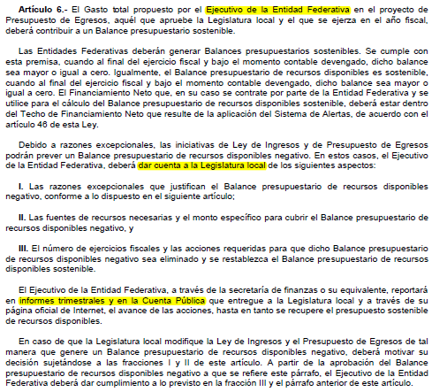
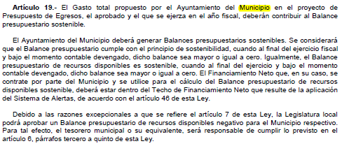

Formato 4 Balance Presupuestario - LDF
Municipio de León, Gobierno del Estado de Guanajuato (a)
Balance Presupuestario - LDF
Del 1 de enero al 30 de junio de 2021 (b)
(PESOS)
Concepto (c) | Estimado/  Aprobado (d) | Devengado | Recaudado/  Pagado
A. Ingresos Totales (A = A1+A2+A3) | 6,005,548,464 | 3,629,604,258 | 3,635,295,403
A1. Ingresos de Libre Disposición | 4,520,870,736 | 2,896,364,855 | 2,902,056,055
A2. Transferencias Federales Etiquetadas | 1,563,808,829 | 772,334,255 | 772,334,199
A3. Financiamiento Neto | -79,131,101 | -39,094,852 | -39,094,852
B. Egresos Presupuestarios1 (B = B1+B2) | 7,134,526,763 | 2,273,168,910 | 2,153,202,103
B1. Gasto No Etiquetado (sin incluir Amortización de la Deuda Pública) | 5,577,009,491 | 1,797,299,472 | 1,719,868,311
B2. Gasto Etiquetado (sin incluir Amortización de la Deuda Pública) | 1,557,517,273 | 475,869,438 | 433,333,792
C. Remanentes del Ejercicio Anterior ( C = C1 + C2 ) | 0 | 107,449,191 | 105,260,081
C1. Remanentes de Ingresos de Libre Disposición aplicados en el periodo | 0 | 15,635,534 | 15,635,534
C2. Remanentes de Transferencias Federales Etiquetadas aplicados en el periodo | 0 | 91,813,657 | 89,624,547
I. Balance Presupuestario (I = A – B + C) | -1,128,978,300 | 1,463,884,539 | 1,587,353,381
II. Balance Presupuestario sin Financiamiento Neto (II = I - A3) | -1,049,847,199 | 1,502,979,391 | 1,626,448,233
III. Balance Presupuestario sin Financiamiento Neto y sin Remanentes del Ejercicio Anterior (III= II - C) | -1,049,847,199 | 1,395,530,200 | 1,521,188,151
Concepto | Aprobado | Devengado | Pagado
E. Intereses, Comisiones y Gastos de la Deuda (E = E1+E2) | 55,628,902 | 27,051,429 | 27,051,429
E1. Intereses, Comisiones y Gastos de la Deuda con Gasto No Etiquetado | 0 | 0 | 0
E2. Intereses, Comisiones y Gastos de la Deuda con Gasto Etiquetado | 55,628,902 | 27,051,429 | 27,051,429
IV. Balance Primario (IV = III + E) | -994,218,297 | 1,422,581,629 | 1,548,239,581
Concepto | Estimado/  Aprobado | Devengado | Recaudado/  Pagado
F. Financiamiento (F = F1 + F2) | 0 | 0 | 0
F1. Financiamiento con Fuente de Pago de Ingresos de Libre Disposición | 0 | 0 | 0
F2. Financiamiento con Fuente de Pago de Transferencias Federales Etiquetadas | 0 | 0 | 0
G. Amortización de la Deuda (G = G1 + G2) | 79,131,101 | 39,094,852 | 39,094,852
G1. Amortización de la Deuda Pública con Gasto No Etiquetado | 0 | 0 | 0
G2. Amortización de la Deuda Pública con Gasto Etiquetado | 79,131,101 | 39,094,852 | 39,094,852
A3. Financiamiento Neto (A3 = F – G ) | -79,131,101 | -39,094,852 | -39,094,852
Concepto | Estimado/  Aprobado | Devengado | Recaudado/  Pagado
A1. Ingresos de Libre Disposición | 4,520,870,736 | 2,896,364,855 | 2,902,056,055
A3.1 Financiamiento Neto con Fuente de Pago de Ingresos de Libre Disposición (A3.1 = F1 – G1) | 0 | 0 | 0
F1. Financiamiento con Fuente de Pago de Ingresos de Libre Disposición | 0 | 0 | 0
G1. Amortización de la Deuda Pública con Gasto No Etiquetado | 0 | 0 | 0
B1. Gasto No Etiquetado (sin incluir Amortización de la Deuda Pública) | 5,577,009,491 | 1,797,299,472 | 1,719,868,311
C1. Remanentes de Ingresos de Libre Disposición aplicados en el periodo | 0 | 15,635,534 | 15,635,534
V. Balance Presupuestario de Recursos Disponibles  (V = A1 + A3.1 – B 1 + C1) | -1,056,138,755 | 1,114,700,917 | 1,197,823,278
VI. Balance Presupuestario de Recursos Disponibles sin Financiamiento Neto (VI = V – A3.1) | -1,056,138,755 | 1,114,700,917 | 1,197,823,278
Concepto | Estimado/  Aprobado | Devengado | Recaudado/  Pagado
A2. Transferencias Federales Etiquetadas | 1,563,808,829 | 772,334,255 | 772,334,199
A3.2 Financiamiento Neto con Fuente de Pago de Transferencias Federales Etiquetadas (A3.2 = F2 – G2) | -79,131,101 | -39,094,852 | -39,094,852
F2. Financiamiento con Fuente de Pago de Transferencias Federales Etiquetadas | 0 | 0 | 0
G2. Amortización de la Deuda Pública con Gasto Etiquetado | 79,131,101 | 39,094,852 | 39,094,852
B2. Gasto Etiquetado (sin incluir Amortización de la Deuda Pública) | 1,557,517,273 | 475,869,438 | 433,333,792
C2. Remanentes de Transferencias Federales Etiquetadas aplicados en el periodo | 0 | 91,813,657 | 89,624,547
VII. Balance Presupuestario de Recursos Etiquetados  (VII = A2 + A3.2 – B2 + C2) | -72,839,545 | 349,183,622 | 389,530,103
VIII. Balance Presupuestario de Recursos Etiquetados sin Financiamiento Neto (VIII = VII – A3.2) | 6,291,556 | 388,278,474 | 428,624,955

2. Aumento o creación de nuevo Gasto
Se informará:
a) Fuente de Ingresos del aumento o creación del Gasto no Etiquetado.
b) Fuente de Ingresos del aumento o creación del Gasto Etiquetado.

Fundamento Artículo 8 y 21 LDF
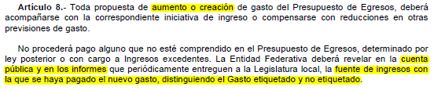
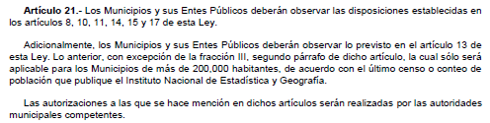

3. Pasivo Circulante al Cierre del Ejercicio (ESF-12)
Se informará solo al 31 de diciembre de 2021

Municipio de León
Informe de cuentas por pagar y que integran el pasivo circulante al cierre del ejercicio 2021
COG | Concepto | Devengado  (a) | Pagado  (b) | Cuentas por pagar  (c) = (a-b)
 | Gasto No Etiquetado | 0.00 | 0.00 | 0.00
1000 | Servicios Personales
2000 | Materiales y Suministros
3000 | Servicios Generales
4000 | Transferencias, Asignaciones, Subsidios y Otras Ayudas
5000 | Bienes Muebles, Inmuebles e Intangibles
6000 | Inversión Pública
7000 | Inversiones Financieras y Otras Provisiones
8000 | Participaciones y Aportaciones
9000 | Deuda Pública
 | Gasto Etiquetado | 0.00 | 0.00 | 0.00
1000 | Servicios Personales
2000 | Materiales y Suministros
3000 | Servicios Generales
4000 | Transferencias, Asignaciones, Subsidios y Otras Ayudas
5000 | Bienes Muebles, Inmuebles e Intangibles
6000 | Inversión Pública
7000 | Inversiones Financieras y Otras Provisiones
8000 | Participaciones y Aportaciones
9000 | Deuda Pública
 | Total | 0.00 | 0.00 | 0.00

NOTAS DE DICIPLINA FINANCIERA

4. Deuda Pública y Obligaciones

Actualmente el Municipio de León tiene contratados tres créditos con diferentes instituciones de crédito, por un importe total de $1,405,570,895 en su totalidad dispuesto, al cierre del 30 de junio de 2021 se tiene un saldo pendiente de amortizar de $1,017,779,750, la contratación fue destinada para refinanciamiento del municipio y obra pública productiva, a continuación, se detalla la ficha técnica de cada crédito:

Destino del Crédito | Acreedor | No. Contrato Crédito | Clase del Título | Financiamiento contratado |  | Financ. Dispuesto | Saldo en Pesos | Tasa de Interés
 |  |  |  | UDIS | En Pesos | En Pesos | Saldo en Pesos | Tasa de Interés
CREDITOS CONTRATADOS
Refinanciamiento | Banco Nacional de México. S.A. | 24776546014 | Pagarés | - | 609,801,665 | 609,801,665 | 430,253,170 | TIIE + 0.70
Obra Pública Productiva | Banco Nacional de Obras y Servicios Públicos, S.N.C. | 11513 | Pagarés | - | 540,000,000 | 540,000,000 | 390,000,000 | TIIE + 0.94
Refinanciamiento | Banco Mercantil del Norte, S.A. | 67374996 | Pagarés | - | 255,769,230 | 255,769,230 | 197,526,580 | TIIE + 0.68
TOTAL CREDITOS |  |  |  |  | 1,405,570,895 | 1,405,570,895 | 1,017,779,750

Acreedor | No. Total de Pagos | Fecha de Contratación | Fecha de Vencimiento | Registro Estatal | Período de Gracia | Garantía | Fuente de Financ. | Núm. de Decreto Congreso / Aut. | Fecha del Acuerdo de cada ente | Observ.
Banco Nacional de México. S.A. | 82/180 | 06-may-14 | 28-jun-29 | 249/14 | 12 Meses | Part. Federales | Crédito Bancario | 153 | 27-dic-13 | Financiamiento
Banco Nacional de Obras y Servicios Públicos, S.N.C. | 81/240 | 18-mar-14 | 13-jun-34 | 248/14 | 24 Meses | Part. Federales | Crédito Bancario | 154 | 27-dic-13 | Contrato nuevo
Banco Mercantil del Norte, S.A. | 80/240 | 10-jun-14 | 10-jun-34 | 250/14 | 12 Meses | Part. Federales | Crédito Bancario | 153 | 27-dic-13 | Financiamiento

5. Obligaciones a Corto Plazo

Nada que Manifestar

Fundamento Artículo 31 LDF
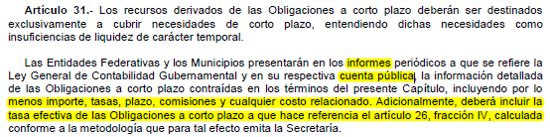

6. Evaluación de Cumplimiento
Se revelará:
Actualmente el Municipio se encuentra trabajando para la emisión de la evaluación en coordinación con Secretaría de Finanzas Inversión y Administración del Gobierno del Estado de Guanajuato

Fundamento Artículo 40 LDF
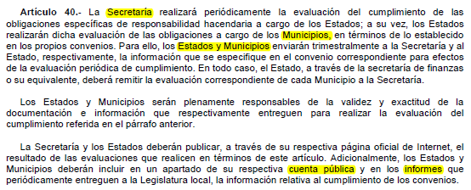

LIC. HÉCTOR GERMÁN RENÉ LÓPEZ SANTILLANA
PRESIDENTE MUNICIPAL DE LEÓN
C.P. y M.F. ENRIQUE RODRIGO SOSA CAMPOS
TESORERO MUNICIPAL DE LEÓN
Firma C.P. Victoria Gabriela Alvizo Fuentes Directora General de
Inversión Pública en términos de la designación realizada por el Presidente Municipal mediante el oficio PML/0208/2021,
de conformidad con el artículo 58 de la Ley Orgánica Municipal para el Estado de Guanajuato.

